Señor
JUZGADO PROMISCUO MUNICIPAL
Alcalá (Valle)

REF.: Proceso: Pertenencia
Radicado: 760204089001-2019-00387-00
Demandante: MYRIAN RIVERA OSPINA
Demandados: ARISTO RIVERA BUENO Y OTROS,herederosindeterminados y personas indeterminadas emplazadas
Asunto: Contestación de la demanda por el CURADOR AD-LITEM de las personas emplazadas.

SILVANO S. PINILLA PINILLA, conocido como el CURADOR AD-LITEM de los emplazados, estos son, a quienes integran la parte demandada y de las personas indeterminadas, dentro del término legal me permito CONTESTAR LA DEMANDA DE PERTENENCIA que ha instaurado la señora MYRIAN RIVERA OSPINA a los demandados: ARISTO RIVERA BUENO y otros, herederos indeterminados y personas indeterminadas emplazadas, lo cual hago en los siguientes términos, dentro del término legal.

- A LOS HECHOS:

  - AL HECHO 1): No me consta, debe probarse.

  - AL HECHO 2): No me consta, debe probarse.

  - AL HECHO 3): No me consta, debe probarse.

  - AL HECHO 4): No me consta, debe probarse.

  - AL HECHO 5): No me consta, debe probarse.

  - AL HECHO 6): No me consta, debe probarse.

  - AL HECHO 7): Es cierto, lo acepto.

- A LAS PRETENSIONES DE LA DEMANDA (PETICIONES):

No me allano, ni me opongo a las pretensiones de la demanda, me someto a lo que resulte probado a lo largo del proceso. No tengo excepciones que proponer.

- A LAS PRUEBAS

No me opongo a ninguna prueba, no tengo pruebas para solicitar, no tengo excepciones para proponer.

Si fuere necesaria mi presencia en alguna diligencia, le ruego avisarme a este celular: 310 846 8731 o a esta dirección Carrera 13 No. 22-10 Oficina 22 de Armenia Quindío, y/o Carrera 5ª No. 6-74 de Cartago Valle, o a mi correo electrónico Silvanopinilla@hotmail.com

Renuncio al resto de término que me queda para contestar o descorrer el traslado de la demanda.

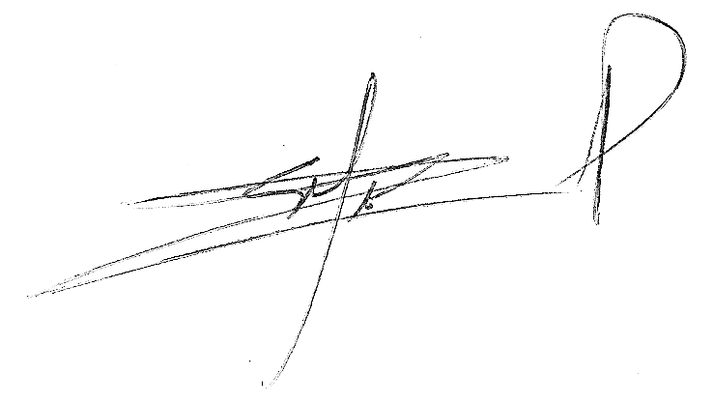
Respetuosamente,

________________________________________
SILVANO SALVADOR PINILLA PINILLA
T.P. 31.855 C.S.J.
C.C. No. 4.532.257 de Quimbaya Q.

